更多高考资料进入：www.gaokw.com/ziyuan/guangdong/

广东省深圳市2014届高三4月第二次调研考试
文科综合 政治 2014.4
24．某国企上市后，从2001年到2013年，资产总额、营业收入、利润总额分别增长了20倍、17倍和25倍，成功闯出了一条国有企业的市场化之路。材料表明，国企上市
①能够以股息方式返还股东出资②有利于国企内部治理结构的完善
③能够增强国有经济的主体地位④其公司财务必须向全社会公开
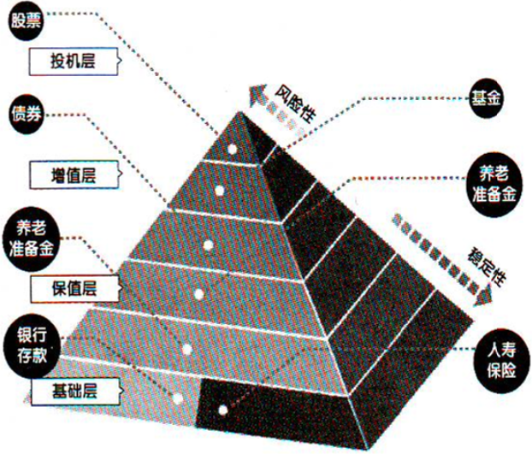
A．①⑦ B．③④ C．①③ D．②④
25．右边理财“金字塔”告诉我们
①购买基金属于稳健性理财方式
②一般来说，投资理财的收益与风险呈正相关
③在追求稳健收益的条件下，构建合理的理财“金字塔”
④理财的路径必然是从基础层到保值层、再到增值层和投机层
A．②③ B．①④
C．①② D．③④
26.“榨菜指数”反映的是榨菜销售量与农民工的流动趋势存在巨大的相关性。如从2007年到2011年，涪陵榨菜在珠三角地区的市场份额从49％一路跌破30%，与此对应的，是珠三角地区劳动密集型企业转移和农民工的快速流出。珠三角“榨菜指数”下跌的深层次原因是
A．榨菜需求量引发人力资源的配置和流向
B．农民工就业观念转变，积极自主创业
C．市场销量下降，生产规模缩小
D．产业结构升级，转变发展方式
27．习近平主席访问印度尼西亚时提出，中国愿同东盟国家加强海上合作，发展海洋合作伙伴关系，共同建设21世纪“海上丝绸之路”。构建“海上丝绸之路”，是基于
A．我国全面提高了开放型经济水平
B．积极参与国际经济合作与竞争的客观需要
C．对外开放需要坚持独立自主、自力更生的原则
D．经济全球化使世界经济发展更加不平衡
28．我国不断推进国家治理体系和治理能力现代化，努力实现从“管理”到“治理”的转变。管理的主体是政府，治理的主体还包括社会组织和个人。从“管理”到“治理”的变化
A．使管理的主体都具有了行政权力
B．意味着政府削弱管理、强化服务
C．有助于扩大人民民主、实现社会正义
D．有利于政府职能的缩小，人民权利的扩大
29．联合国安理会2014年3月15日就美国起草的、有关乌克兰问题的决议草案举行投票表决，俄罗斯投了反对票，中国投了弃权票，决议草案未通过。这表明
①我国按照自己的意志处理外交事务 ②联合国安理会是联合国的行政机构
③中国支持联合国的各项工作 ④联合国安理会实行“大国一致”的原则
A．①③ B．②④ C．②③ D．①④
30．为了提高在亚太地区的影响力，美、俄、日、印等诸多大国都构思着本国的武器棋局，几乎都将2020年作为发展武器、列装武器和部署武器的一个“节点”。这说明
A．国家间的共同利益是彼此合作的基础
B．竞争、合作与冲突是国际关系的基本内容
C．和平和发展是当今时代的主题，当今世界仍很不安宁
D．两极格局依然存在，世界多极化的发展趋势不可逆转
31．台湾的不少路名，关键字都出自“四书”“五经”，如“仁爱路”、“忠孝路”、“信义路”等。以儒家文化为代表的中国传统文化是两岸同胞共有的名片。路就是一面镜子，“礼”在路上。这表明
①文化对人的影响具有潜移默化、深远持久的特点
②继承优秀传统文化是文化建设的中心环节
③海峡两岸对中华传统文化具有强烈的认同感
④传统思想对社会和人的发展起健康引领作用
A．①② B．①③ C．②④ D．③④
32．全国政协委员梁晓声自20世纪90年代后期转向非虚构写作，从社会小切口观察、思考转型社会的生态。他说：“作家应该手握两支笔，一方面写文学作品，一方面对社会发言”。这说明
①文学创作要适应新情况、回答新问题 ②文化创新是社会发展的动力和源泉
③文学创作要增强社会责任感 ④非虚构作品是人民大众喜闻乐见的
A．①③ B．②④ C．②③ D．①④
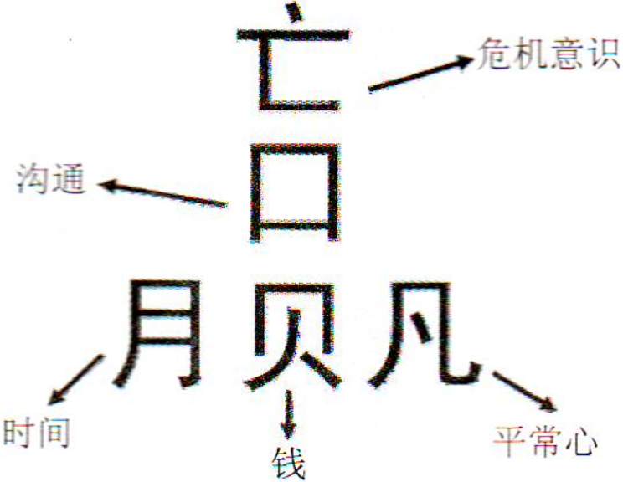
33．近年来，不少干部陷人了网络问政的误区，认为有了网络，在办公室点点鼠标．社情民意就尽收眼底。上网，尽管只隔了一个屏幕，但还是有距离；上门，群众和干部才是真正的零距离互动。这里强调的是
A．任何事物都是优点和缺点的统一
B．要深入社会实践，重视调查研究
C．要用综合的思维方式认识事物
D．矛盾的特殊性寓于普遍性之中
34．右图“赢”蕴涵的哲理是
①要树立正确的思想意识，促进事物的发展
②要在不断超越历史条件中实现人生价值
③事物的量变过程就是事物的质变过程
④事物之间的相互联系构成了事物的变化和发展
A．①④ B．②④ C．③④ D．①②
35．有一位先哲说：“人的眼睛是由黑、白两部分组成的，可是为什么要让人只通过黑的部分去看东西呢？因为人生必须透过黑暗，才能看见光明。”这句话
A．认为世界的本原是精神
B．是相对主义和诡辩论的表现
C．告诉我们要用矛盾分析法观察世界
D．强调事物发展的状态是前进性与曲折性的统一

二、非选择题（本大题共2小题，满分52分。）
36.(30分）阅读材料，结合所学知识回答问题。
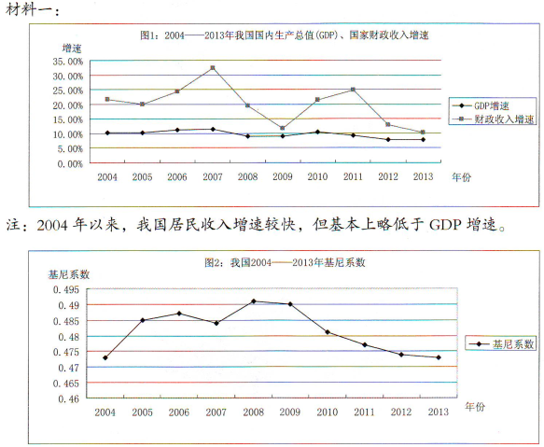
注：基尼系数是国际上用来综合分析居民内部收入分配差异状况的一个重要指标。按照国际一般标准，0.4以上的基尼系数表示收入差距较大。
材料二：科学的财税体制是促进经济发展和社会公平的制度保障。深化财税体制改革，对于加快转变经济发展方式、全面建成小康社会都具有十分重要的现实意义和深远的历史意义。我国根据经济社会发展的实际情况，适时进行财税体制改革，注重完善一般性转移支付增长机制，增加对革命老区、民族地区、边疆地区、贫困地区的转移支付；优化财政支出结构，完善保障和改善民生的制度安排及政策设计；逐步建立综合与分类相结合的个人所得税制等。
（1）材料一反映了什么经济现象？（6分）
（2）结合材料一、材料二，运用《经济生活》有关知识，分析我国是如何通过财税体制改革增加居民收入的？（8分）
（3）联系材料二，运用《生活与哲学》社会发展规律的有关知识，说明我国进行财税体制改革的必要性。（16分）

37.（22分）阅读材料，结合所学知识回答问题。
材料一：在实现中华民族伟大复兴的征程中，我们既要有制度自信，又要有价值自信，不断释放中国特色社会主义的强大生命力和制度优势，推动中国迈上新的发展高度。材料二：某市积极培育和践行社会主义核心价值观，其做法是：注重学习和宣传教育，营造浓厚氛围；充分发挥新闻媒体作用，运用微博、微信、微视、微电影等新的传播手段，增强针对性和互动性；开展“百名优秀志愿者”、“好公民”等评选活动，用身边典型激励市民；发起“日行一善”文明实践活动，倡导市民每天做一件善事。社会主义核心价值观已经成为这个城市的精神座标。
（l）根据材料一，运用《政治生活》知识，阐述中国特色社会主义的构成及中国发展进步的政治制度保障。（12分）
（2）结合材料二，运用《文化生活》的有关知识，说明该市是如何培育和践行社会主义核心价值观的？（10分）

广东省深圳市2014届高三4月第二次调研考试文科综合政治答案
题号 | 24 | 25 | 26 | 27 | 28 | 29 | 30 | 31 | 32 | 33 | 34 | 35
答案 | D | A | D | B | C | D | C | B | A | B | A | C

二、非选择题（52 分）
36.[6 分]（1）①图 1 表明 2004 年以来，我国国内生产总值、国家财政收入、居民收入均呈现高速增长的势头；（1 分）国家财政收入的增速一直高于国内生产总值的增速；（1 分）居民收入增速基本低于国内生产总值的增速，远远低于财政收入的增速。（1 分）
②图 2 表明 2004 年以来，我国基尼系数一直偏高（1 分），居民收入差距较大（1 分）。
③图 1、图 2 共同反映我国收入分配结构不合理，急需加强收入分配制度的改革。（1 分）
[8 分]（2）材料一中居民收入分配存在的主要问题是：居民收入增速低于国内生产总值及财政收入的增速，居民收入差距大。为此，我们应该：
①通过财税制度改革，促进经济发展，增加居民收入。（3 分）
②通过优化财政支出结构，提高居民收入在国民收入分配中的比重，努力实现居民收入增长和经济发展同步。（3 分）
③再分配更加注重公平。加大再分配调节力度，健全以税收、转移支付等为主要手段的再分配调节机制，着力解决收入分配差距较大的问题。（2 分）
（考生从其他角度回答，切合题意，言之有理，可酌情给分）
[16 分]（3）①社会存在决定社会意识。（3 分）我国经济社会发展的实际情况决定了必须出台相应的财税体制改革政策。（1 分）
②社会意识具有相对独立性，先进的社会意识对社会发展起积极的推动作用。（3 分）我国财税体制改革出台的一系列政策，有利于推动经济社会发展。（1 分）
③生产关系一定要适合生产力状况的规律，（3 分）决定了必须实施财税体制改革，以推动生产力的发展。（1 分）
④改革是社会主义制度的自我完善和发展（2 分），是发展中国特色社会主义的强大动力（2 分）。所以，我们要进行财税体制改革。
37.[12 分]（1）中国特色社会主义是由道路、理论体系、制度三位一体构成的。（3 分）
①中国特色社会主义制度是中国发展进步的根本制度保障。（2 分）
②中国特色社会主义制度，坚持把根本政治制度、基本政治制度同基本经济制度以及各方面体制机制等具体制度结合起来， 3分）③坚持把国家层面的民主制度同基层民主制度有机结合起来。（2 分）
④坚持把党的领导、人民当家作主、依法治国有机结合起来，集中体现了中国特色社会主义的特点和优势。（2 分）
（如果考生仅回答出“人民民主专政的国家制度、人民代表大会制度、多党合作和政治协商制度、民族区域自治制度、基层民主制度”这五个制度，则每个制度给 1 分）
[10 分]（2）①学习和宣传社会主义核心价值观，增强社会主义意识形态的吸引力和凝聚力。（2 分）
②发挥大众传媒强大的传递功能，传播正能量。（2 分）
③加强思想道德建设，发挥榜样的激励作用。（2 分）
④继承中华传统美德，倡导社会主义荣辱观。（2 分）
⑤立足社会实践，开展社会主义精神文明创建活动。（2 分）
（

